Boletín #006

EMPAS socializó cambio de redes en La Cumbre
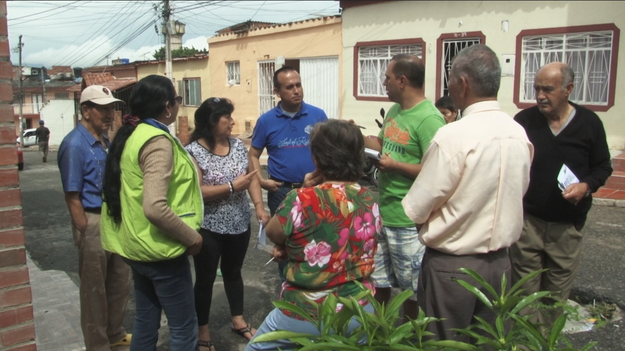
Floridablanca 20 de abril de 2017. Como parte del plan de renovación de redes de alcantarillado en nuestra área de influencia, personal de EMPAS estuvo visitando y socializando con la comunidad de la Calle 31 carrera 7E del sector La Cumbre de Floridablanca, el nuevo proyecto de renovación de la red matriz de alcantarillado.
En total serán instalados 160 metros lineales de nueva tubería, lo cual garantizará más de 50 años de vida útil en el servicio de alcantarillado, adicionalmente 32 acometidas domiciliarias serán renovadas y 4 pozos de inspección serán remodelados.
“Esta cuadra no se había intervenido hace muchos años. En algunas partes hay hundimientos en la vía, por eso creemos que se deba a daños en el sistema de alcantarillado debido a que la tubería ya es obsoleta y la verdad creemos que ya corremos riesgo. Durante la socialización nos dijeron que el cambio se va a hacer por tramos, también nos contaron que hay planes de financiación para el cambio de las acometidas domiciliarias, hablamos del tema del personal de la obra y los costos principales” dijo, Luis Fernando Durán Landazábal, líder del sector, quien quedó designado como veedor de la obra que realizará EMPAS.
Tras la socialización el habitante resaltó que aún quedan algunas ideas pero, “me hubiera gustado que más habitantes hubieran participado, porque esta cuadra es grande y llevo muchos años acá y conozco a los vecinos pero por algunas razones no pudieron asistir”, resaltó Landazábal.
Este cambio iniciará el próximo lunes 24 de abril y se estima que tendrá una duración de 75 días, cabe resaltar que los propietarios de los predios, deben pagar la renovación de la acometida domiciliara, pues así lo estipula la ley 142.

Oficina Asesora de Comunicaciones EMPAS
Correo: empascomunicaciones@gmail.com – comunicaciones@empas.gov.co
Tel: 6059370 ext 109 – 110
Cel: 315624514

